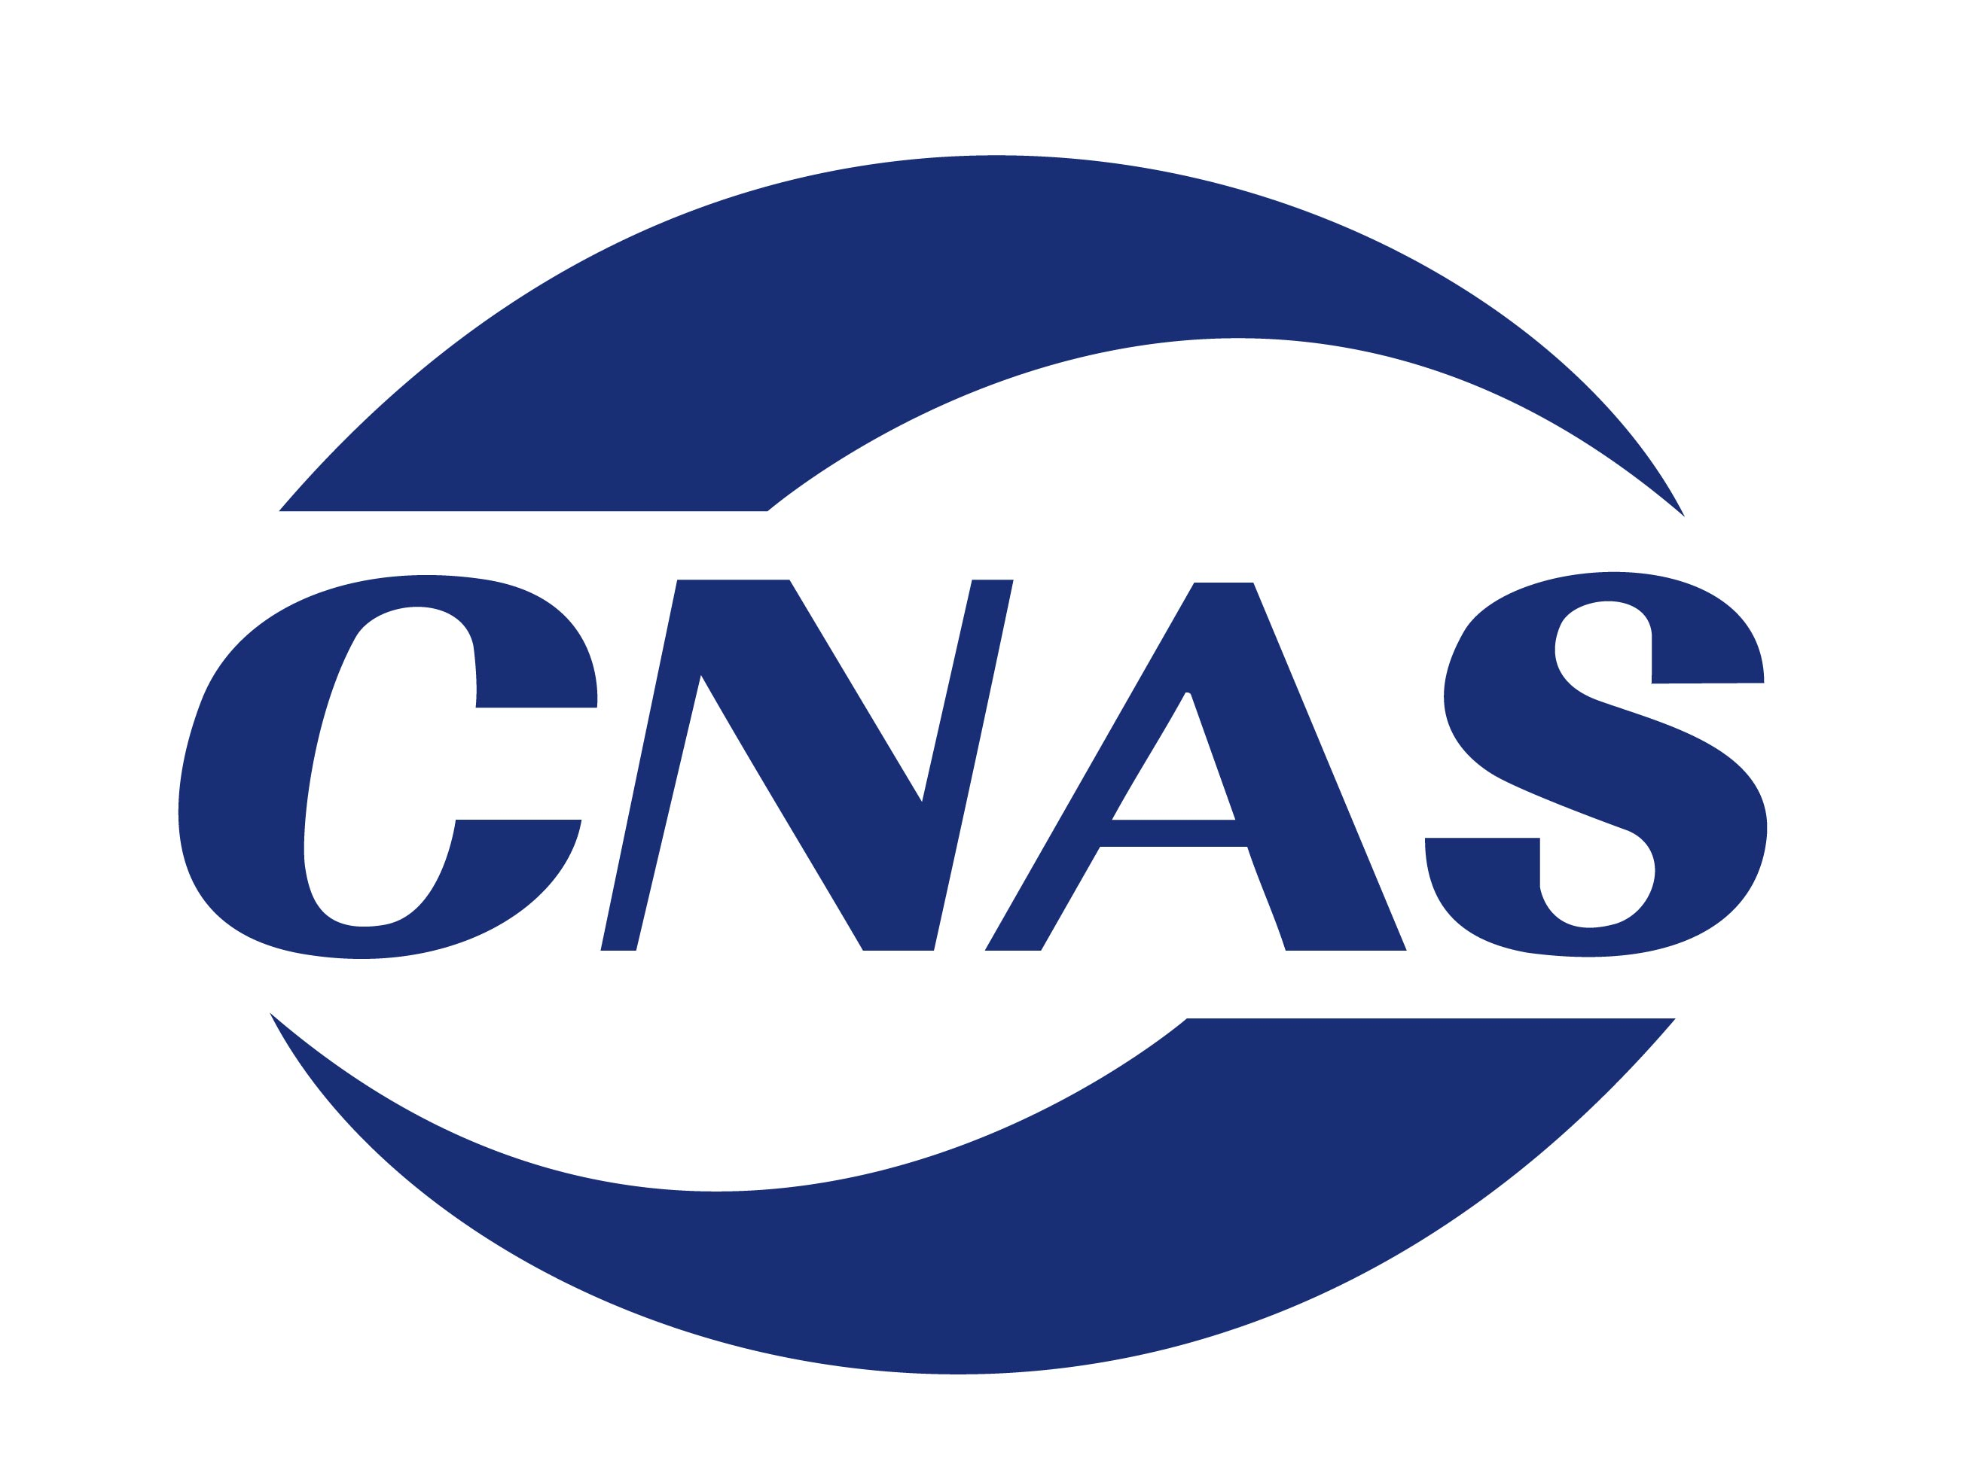

CNAS-AL15

医学实验室质量和能力认可申请书
填写指南
Guide for Application for Medical Laboratory Quality and Competence Accreditation

中国合格评定国家认可委员会
二〇二一年八月

医学实验室质量和能力认可申请书填写指南

本填写指南是对医学实验室申请ISO 15189认可时，填写CNAS-AL02《医学实验室质量和能力认可申请书》及提交相关材料的要求进行的解释和说明，便于实验室填写申请书时参考。
1 申请书正文
1.1“实验室声明及廉洁自律承诺”页
由实验室或其母体组织的法定代表人或获得法定代表人授权的实验室主任（被授权人）签字，并加盖单位公章，提交原件，同时提交法定代表人的授权书。
1.2实验室概况
非独立法人实验室名称为法人名称+实验室名称；法人名称与法人证书上的名称一致。独立法人实验室的名称为法人证书上的机构名称。军队单位对外有偿服务许可证视为法人证书。
“资产性质、运行资金来源、实验室或其母体机构类别”等内容按照实际情况勾选。
1.3实验室基本信息
1.3.1实验室概况
详细填写实验室主任及联系人的电话、传真、email等信息，以确保CNAS与实验室沟通渠道畅通。实验室存在多场所时，将此栏复制后分别填写。
1.3.2 实验室人员及设施
实验室存在多场所时，分别填写。
2申请书附表
2.1附表1-1《授权签字人一览表》：
实验室存在多场所时，分别填写附表1－1。
申请的授权签字领域在相方框内打勾，子领域的详细描述见CNAS-AL09《医学实验室认可领域分类》。
“说明”栏注明维持、新增或授权领域变化，初次申请不填写。
附表1-2《授权签字人申请表》：
详细填写授权签字人基本信息。
除教育经历外，注意填写专业技术和质量管理相关的培训经历。
有特殊岗位要求的授权人，需提交相关资质证明材料的复印件，如PCR上岗证、HIV上岗证等。
2.2附表2《申请检验（检查）能力范围表》
实验室存在多场所时，分别填写此表。
- 检验（检查）项目
申请项目按照CNAS-EL-14《医学实验室认可受理要求的说明》要求，并参考CNAS-AL09《医学实验室认可领域分类》填写。

- 样品类型
指全血、血清、尿液、石蜡切片、妇科脱落细胞等。
- 领域代码
按照CNAS-AL09《医学实验室认可领域分类》填写检验（检查）项目对应的6位代码。
- 检验（检查）方法
参考制造商说明书明示的检验（检查）方法填写，如免疫荧光法、基因扩增等。
- 设备、校准物、试剂
分别注明设备、校准物、试剂的名称、制造商、注册/批准号、序列号或实验室唯一标识，不适用时填“不适用”或“N/A”。同型号的多台仪器可并列填写在“设备”栏中，分别注明序列号或实验室唯一标识。
- 说明
能力范围有限制时填写，如一般细菌培养鉴定、细胞/组织病理检查、寄生虫检查及鉴定等整体申请的项目。
- 备注
在实验室对本表中所列检验（检查）项目有需要说明的问题时填写，如扩大认可范围、缩小认可范围、变更等，检验（检查）项目增加视为扩大认可范围，检验（检查）项目减少视为缩小认可范围。
- 检验（检查）系统/方法分析性能
填写经本实验室验证的制造商、标准或公认的方法和程序声明或规定的性能参数，如适用，给出不确定度。按表中的顺序填写，不适用时填“不适用”或“N/A”。“其他”填写适用的分析性能，如灵敏度、特异性、检出限、符合率等。基本分析性能要求见CNAS-CL02-A001《医学实验室质量和能力认可准则的应用要求》，并可参考各专业性能验证指南文件。
2.3附表3《医学实验室质量和能力认可自查表》
“自查结果”应逐个条款进行，完全符合某条款时，以Y表示；当某条款实验室不适用时用N/A表示；同时在“自查说明”中详细描述所涉及的质量手册条款、程序文件、作业指导书（或SOP）编号、名称及自查情况。
适用的条款自查符合要求后申请，自查不符合要求的条款需在整改完成后申请。
2.4附表4《能力验证计划/实验室间比对汇总表》
实验室存在多场所时，分别填写此附表。
“序号”和“检验（检查）项目”：与附表2相同，所有检验（检查）项目均填写。
初次申请只需填写申请日期之前1年内参加的CNAS承认的能力验证和/或其它实验室间比对结果及整改情况，获认可后的监督、复评审等申请需填写申请日期与上次评审日期之间参加的CNAS承认的能力验证和/或其它实验室间比对结果及整改情况。
“其它实验室间比对组织方或比对方”栏：参加行业组织的实验室间比对时，填写实验室间比对组织方；自行与其它实验室开展比对时，填写比对方实验室名称。
“结果”栏：按照组织方提供报告的结论填写。
“不满意结果的纠正措施是否完成”栏：按能力验证或实验室间比对的评价规定，填写不满意项目纠正措施的完成情况；合格的项目不填写。
2.5附表5《实验室人员一览表》
“全职/兼职”按单位人事关系填写。
“部门/岗位”按实验室质量管理体系规定的内容填写，如生化组/组长/技术负责人、质量负责人、技术负责人、授权签字人、内审员、监督员、收样员等，可兼职，一人多岗时，填写方式见表格下面的“注”。
独立医学检验所提供所有与管理体系相关人员的信息，不只是体现检验（检查）过程的实验室部门的人员。
实验室存在多场所时，分别填写此表或在“说明”栏中明确分场所信息。
2.6 附表6《实验室开展检验（检查）项目清单》
见附表6注。
3随申请书提交的其他文件资料
3.1法律地位证明
提交法人证书、执业许可证及执业范围的复印件、与申请项目相关的资质证书等。
3.2管理体系文件
质量手册和程序文件应为现行有效受控版本。
质量手册：实验室的纲领性文件，内容准确简洁，体现准则全部要素的要求，不能少要素或者少内容。
程序文件：覆盖准则中关于程序的全部要求，并注意与上（质量手册）、下（作业指导书）层文件的衔接。程序文件的数量和内容适合实验室自身的工作特点，并具有可操作性。
3.3概况图
实验室平面图：包括实验室提供检验（检查）服务的全部范围，如门诊、急诊、病房检验（检查）科、采样室等；实验室存在多场所时，分别提交。
组织结构图：提交内部和外部相关机构的关系图，实验室存在多场所时，分别提交。
3.4检验服务文件、表单
客户清单：适用于独立医学检验所等接受客户送检样品的实验室，提交申请项目覆盖的客户清单。
全部检验（检查）设备清单：提交实验室与检验（检查）相关的全部设备，实验室存在多场所时，分别提交；
受委托实验室及委托项目清单：实验室有委托检验（检查）时需提交此清单。
申请单和报告单：按申请专业提交典型申请单和报告单，栏目设置符合CNAS-CL02，5.4.1和5.8.3的相关要求，并重点关注原始样品采集时间、样品接收时间等信息。
测量溯源一览表：只针对定量检验项目，说明其溯源到的最高级参考物质或参考测量程序。
3.5检验（检查）系统/方法
分析性能验证报告、非标方法确认报告：按专业或分析系统提交汇总报告，体现验证/确认工作的全部过程（如材料、方法、结果、统计分析等）和结论，验证/确认的分析性能指标至少符合各专业应用说明的规定，与附表2中填写的分析性能指标相符，不需要提交验证/确认数据的原始记录。
3.6评审报告及相应记录
内部审核报告及记录：包括组织、策划、实施、纠正措施及关闭、记录和报告等内容，可参考CNAS-GL011《实验室和检查机构内部审核指南》进行。
管理评审报告及记录：管理评审由实验室主任主持，可参考CNAS-GL012《实验室和检查机构管理评审指南》进行。
3.7评估报告
不确定度评估报告：提交实验室对定量检验项目实施的不确定度评估的汇总报告，明确对重要不确定度分量的评估内容、评估结果、目标不确定度、是否满足要求的判断。
风险评估报告：对实验室检验前、中、后的工作流程以及实验室的质量管理活动进行风险评估，识别出存在风险的工作环节，针对其所涉及到的质量和安全风险及严重程度进行评估，明确评估方法以及所采取的适当措施。
4.认可申请相关文件
请在www.cnas.org.cn的“实验室认可”菜单项下获取如下与认可申请相关的文件：
  - 实验室认可规则文件
CNAS-R01《认可标识和认可状态声明管理规则》
CNAS-R02《公正性和保密规则》
CNAS-R03《申诉、投诉和争议处理规则》
CNAS-RL01《实验室认可规则》
CNAS-RL02《能力验证规则》
CNAS-RL03《实验室和检验机构认可收费管理规则》
CNAS-RL04 《境外实验室和检验机构受理规则》
  - 医学实验室认可准则、应用说明和专门要求
CNAS-CL02《医学实验室质量和能力认可准则》
CNAS-CL01-G002《测量结果的溯源性要求》
CNAS-CL01-G003《测量不确定度的要求》
CNAS-CL02-A001《医学实验室质量和能力认可准则的应用要求》
  - 实验室认可指南
CNAS-GL001《实验室认可指南》
CNAS-GL008《实验室认可评审不符合项分级指南》
CNAS-GL011《实验室和检查机构内部审核指南》
CNAS-GL012《实验室和检查机构管理评审指南》
CNAS-GL028《临床微生物检验程序验证指南》
CNAS-GL037《临床化学定量检验程序性能验证指南》
CNAS-GL038《临床免疫定性检验程序性能验证指南》
CNAS-GL039《分子诊断检验程序性能验证指南》
  - 实验室认可说明
CNAS-EL-14《医学实验室认可受理要求的说明》
  - 医学实验室认可申请文件
CNAS-AL02《医学实验室质量和能力认可申请书》
CNAS-AL15《医学实验室质量和能力认可申请书填写指南》
CNAS-AL09 《医学实验室认可领域分类》
CNAS-PD20-26《变更申请书》
  - 医学评审报告及评审作业指导书
CNAS-WI14-03《医学实验室质量和能力认可评审工作指导书》

